

项目需求获取计划



课程名称 211软件需求分析原理与实践
题目名称 项目需求获取计划文档
任课教师 杨 枨
组 号： G14
组 长： 刘书宇
组 员： 彭昕怡
组 员： 张安硕
组 员： 谢子文
组 员： 梁泽生

文档控制
更改记录

日期 | 作者 | 版本 | 更改参考

审核
姓名 | 职位 | 签字

分发

拷贝号 | 姓名 | 区域

1.综述

1.1.编写目的
首先，我们的明白为什么要写计划书，公司规定？项目需要？客户需要？也就是我们编写需求调研计划书的目的。一般编写目的是使项目甲方和乙方统一对本项目需求调研阶段的认识，明确需求调研阶段双方的配合要求及注意事项，说明需求调研的目的、思路、方法、使用表格，明确客户领导及业务部门的调研访谈时间安排，需求调研计划是整个项目需求调研工作的指导。

1.2.适用范围
其次，计划书的实用范围，一般计划书的适应范围是甲方的需求提供者和乙方的需求调研人员，根据调研计划进行人员安排和需求分析工作的开展。

1.3.名词、术语、缩略语定义
其次，文档一定要包含项目中的名词、术语、缩略语定义。甲方一般专注业务，不理解计算机相关专业术语，软件开发人员及需求分析人员专注于软件技术开发，不理解专业业务词汇表达，所以我们需要提供对照表，满足双方理解阅读文档。

1.4.参考资料
【1】需求获取安排计划书7个步
https://blog.csdn.net/weixin_39950867/article/details/110828447?utm_medium=distribute.pc_relevant.none-task-blog-baidujs_utm_term-0&spm=1001.2101.3001.4242

1.5.概述
最后，我们编写需求调研计划，不是凭空捏造，而是参考甲乙双方已经确认的材料。比如投标文件、合同、项目方案等。通过对相关文件的梳理，需求人员需要确定项目背景，项目功能需求、项目性能需求、其他个性化需求等。如果缺少项目整体的概述，甲方部分人员没有参与过项目前期活动，项目需求调研执行起来比较困难。

2.需求调研的目标与范围

2.1需求调研的目标
调研的目标就是熟悉用户的需求和业务流程，保证项目交付结果得到甲方认可。

2.2调研的职能部门范围
调研范围就是调研所涉及的职能部门以及项目组成员。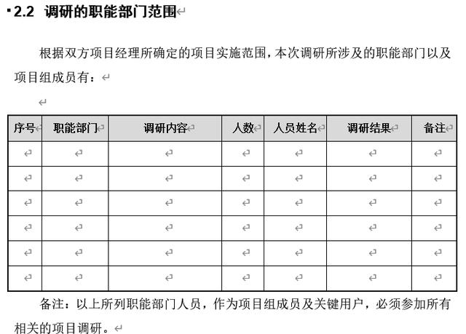

3.需求调研的方式
收集客户相关的文档资料，如公司概况、主要产品和业务、财务核算制度等，可以从客户的网页、宣传手册等获取，也可以要求客户方提供。
用户调查：使用设计好的用户调查表，以书面的形式收集用户需求。
用户访谈：与用户面对面的访谈，可以一对一或一对多，要求准备一个问题列表，用来获得有关用户问题和潜在解决方案的整体特征的信息。
开会讨论：头脑风暴会议，对跨部门、跨岗位的业务，可以把相关人员召集在一起，提出对现在问题的理解和思考，涉众提出问题、愿望和潜在解决方案的建议。
在用户环境中工作：需求收集人员在用户的实际环境中与用户共同工作一段时间，以更加深入的了解用户的问题、要求及应用环境。
需求研讨班：将所有涉众集中在一起，进行一次深入的、有重点的会议，从项目涉众那里收集全面的“愿望列表”，并区分优先顺序。
用例讨论班：一个有组织的集体讨论会议，用来确定系统的主角、边界、用例和事件流等用例相关内容。
制作示意板：使用工具向用户说明系统如何适应组织的需要，系统如何运转。
原型开发：开发软件系统的早期缩型，显示新系统的部分功能，以明确用户需要。

4.需求调研阶段划分

4.1需求调研阶段划分
分阶段执行
参考表格

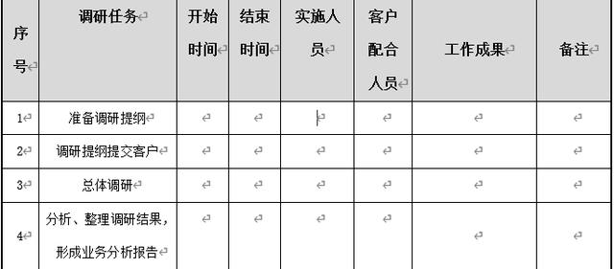

5.需求调研的实施方式
以软件开发为例，具体到系统功能的调研情况，如下：

调研对象：业务员工是本系统的最终使用人员，调研每个员工日常业务处理使用的业务应用系统的业务功能，能够形成待办事宜的业务流程，关心的数据指标，对业务交互的需求等。

调研方式：用户调查、用户访谈、开会讨论、需求研讨班

调研内容：

【信息协同系统】

本期实现电子销售平台与ERP系统的库存协同，在实现两者的整合时，ERP方面应优先考虑采购、生产计划、市场营销、销售、库存、财务等与物流、资金流密切相关的模块，电子商务方面应考虑网站管理模块、网上销售模块和网上资金收付模块，把两者的这些模块集成到一起，构成一个新的应用系统，可以称之为协同系统。整合系统要为今后模块的扩充留有接口。

(1)库存协同：传统销售模式和网上销售模式都必须对同一产品库存进行减量，两种模式下的销售额都必须反映到市场营销部，并在市场营销部进行汇总，为市场需求分析提供数字依据。

(2)...

5.1调研内容

5.2调研内容二

5.3调研内容三

5.4调研内容四

6.客户资料与信息管理
客户资料保存：收集到的客户相关文档资料、表单证书、用户需求调查表、访谈表等相关资料存放在公司配置库中，由配置管理员进行维护。

客户信息保护：客户相关信息按照公司信息保密规定进行保护。

7.需求调研成果提交
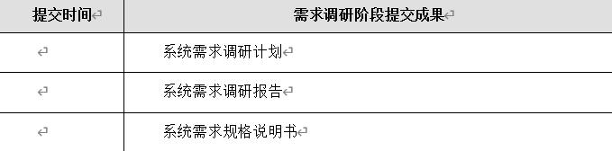
调研成果

